Les feuilles reproductibles

Carte des paliers des Prairies (retour à la Table des matières FR)

FR Étape 1 nº 3a : Carte des paliers des Prairies
FR Étape 1 nº 3b : Carte des paliers des Prairies (copie de l’enseignant)
FR Étape 1 nº 4a : Carte routière du Voyage dans les Prairies
FR Étape 1 nº 4b : Carte routière du Voyage dans les Prairies (copie de l’enseignant)
FR Étape 1 nº 3a Carte des paliers des Prairies (retour)
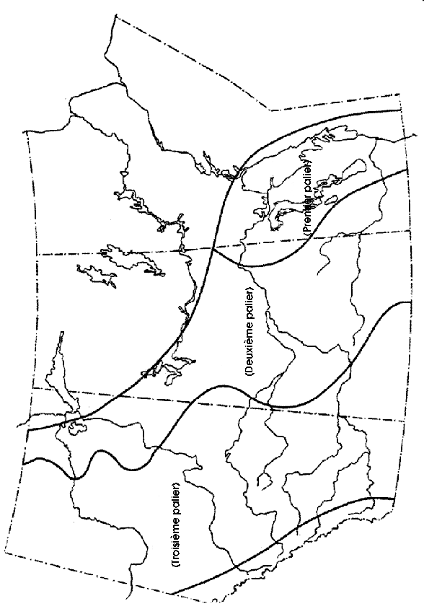

FR Étape 1 nº 3b Carte des paliers des Prairies (copie de l’enseignant)
(retour)
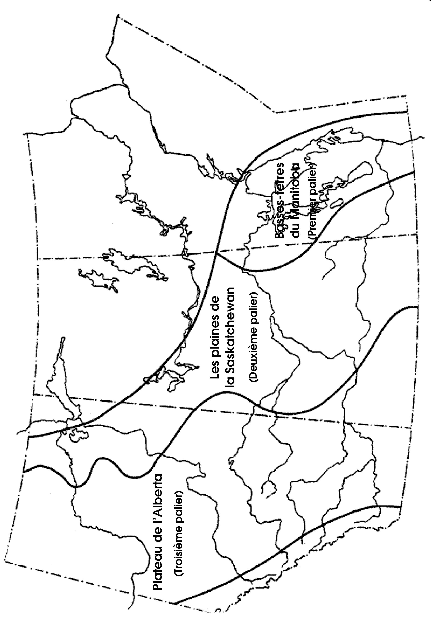

FR Étape 1 nº 4a Carte routière du Voyage dans les Prairies (retour)

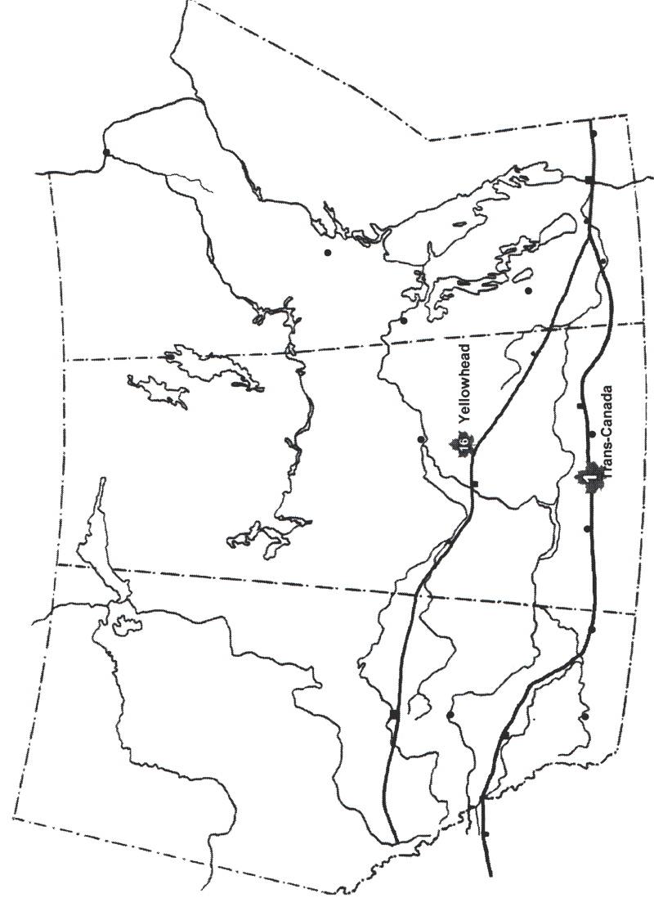
FR Étape 1 nº 4b Carte routière du Voyage dans les Prairies
(copie de l’enseignant) (retour)
